𝛑-dag

14 maart is het 𝛑-dag. In de Amerikaanse notering schrijf je die datum als 3/14, wat lijkt op het getal 3,14 (𝛑).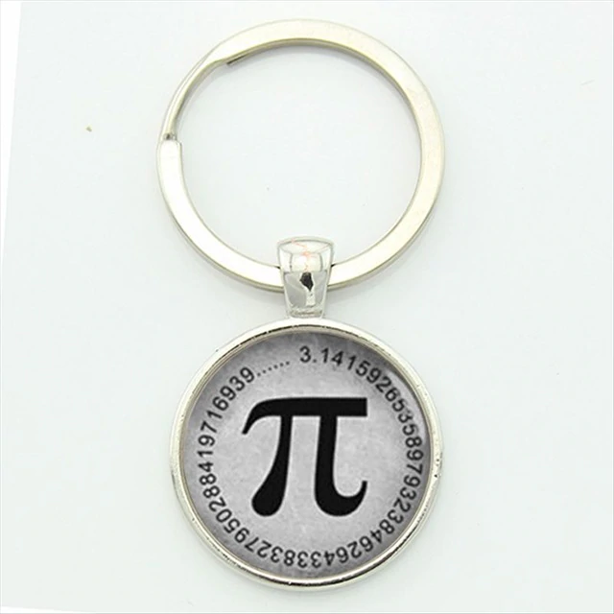

Ruim 300 jaar geleden werd de Griekse letter 𝛑 voor het eerst gebruikt om het cirkel getal voor te stellen. Al millennia lang houdt het zoeken naar een manier om de omtrek en oppervlakte van een cirkel te berekenen wiskundigen bezig. Met 𝛑 kan je de omtrek (2𝛑r) en oppervlakte (𝛑r²) van een cirkel berekenen, waarbij de r staat voor straal

Ongeveer 4000 jaar geleden ontdekten de Babyloniërs dat de omtrek van een cirkel ongeveer 3 keer zo lang was als de diameter.

Ze gebruikten toen 3, 3, 3 en 3 als 𝛑.

Ook op papyrus van de Oude Egyptenaren werd een ruwe benadering van het getal pi aangetroffen.

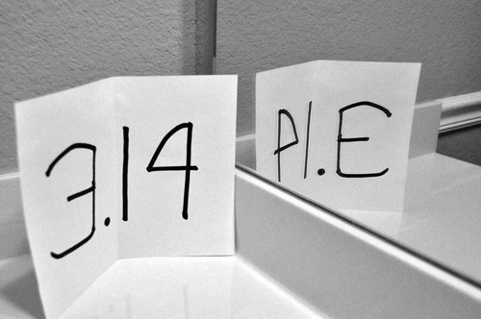

De Griek Archimedes (287-212 v. Chr.) maakte een begin aan de theorie van het getal pi. Hij berekende dat het getal tussen de 3,140845 en 3,142857 lag (3,141851). Zijn berekeningen werden daarna gebruikt om de waarde van het getal nog nauwkeuriger te berekenen.

De Duits/Nederlandse wiskundige Ludolph van Ceulen (1540-1610) berekende 𝛑 tot 35 decimalen nauwkeurig. Dit is het getal 3,14159265358979323846264338327950288.

Tot 1706 werd pi de constante van Archimedes genoemd. In dat jaar heeft William Jones het getal gelinkt aan de Griekse letter 𝛑 (pi).

In 1737 nam de grote wiskundige Euler het 𝛑-symbool over en sindsdien werd het wereldwijd gebruikt.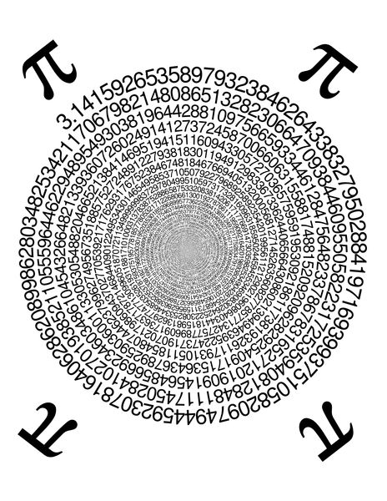

De Britse wiskundige William Shanks (1812-1882) berekende het getal pi tot maar liefst 707 decimalen. Zijn berekening werd ongeveer 100 jaar gebruikt maar in 1944 bleek dat tot het 527e getal de berekening klopte. Toen de computer werd uitgevonden kon het getal tot ver achter de komma worden uitgerekend.

𝛑-dag, 14 maart, was ook de geboortedag van Albert Einstein. Einstein had ook een theorie, die over rivieren ging. Een rivier stroomt nooit in een rechte lijn van de bron naar de zee. Een professor in Cambridge berekende eens de verhouding tussen de werkelijke afstand die een rivier aflegt en de afstand tussen de bron en de zee. De verhouding bleek precies 3,14 te zijn. Een rivier maakt vanzelf steeds meer bochten. Dat komt doordat het water in een rivier het snelst stroomt als het bochten maakt. De kant brokkelt dan af, waardoor er een scherpere bocht ontstaat en het water dus nog sneller gaat stromen. Op een gegeven moment snijdt de rivier zichzelf dan weer. Het water kiest dan de kortste weg. De rivier wordt een stukje rechter, waardoor de lus los komt te liggen van de rivier.

Deze 2 tegengestelde krachten: krommer worden en rechter worden van de rivier geven samen de verhouding 𝛑. Einstein was de eerste die deze verklaring bedacht.

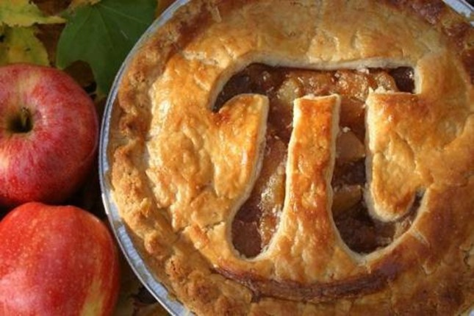

In Amerika is het dus op 14 maart pi-dag. Op veel scholen wordt dan taart gegeten (pie) en leren de kinderen over de theorie van 𝛑. In 2006 bestond het getal 𝛑 officieel 300 jaar.

In onze eigen notatie schrijven we 14 maart als 14/3 en dat is geen bestaande dag. In Europa kan je wel 𝛑-benaderingsdag vieren, op 22 juli. De breuk die het dichtst bij 𝛑 in de buurt komt is namelijk 22/7 (3,143).

Laura Ypenga

**Bronnen voor tekst:**

<https://isgeschiedenis.nl/nieuws/oorsprong-van-het-getal-pi>

<https://www.nemokennislink.nl/publicaties/14-maart-is-het-pi-dag/>

Het Fascinerende getal 𝛑 - Jean-Paul Delahaye - Veen Magazines Amsterdam (2004)

**Bronnen voor afbeeldingen:**

Foto sleutelhanger: Zelfgemaakt

<https://www.reddit.com/r/funny/comments/1abonw/the_secret_of_pi/>

Afbeelding spiegelbeeld

<https://nl.pinterest.com/pin/104005072626408633/>

Afbeelding van 𝛑

<https://www.nemokennislink.nl/publicaties/14-maart-is-het-pi-dag/>

Afbeelding taart